DAFTAR RIWAYAT HIDUP

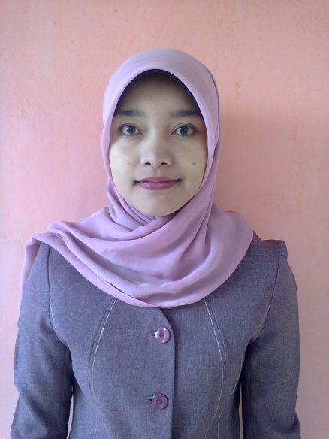
Nama Lengkap : Sulistyaningsih
Jenis Kelamin : Perempuan
Tempat Tanggal lahir : Yogyakarta, 23 Januari 1988
Agama : Islam
Alamat : Wonongso, Rt 01/09 Ngawen, Gunung Kidul, Yogyakarta.
menyelesaikan pendidikan Sekolah Dasar pada tahun 2001 di SDN Jurang jero, Yogyakarta, menyelesaikan Sekolah Menengah Pertama pada tahun 2004 di SMPN 2 Ngawen, Yogyakarta, Pada tahun 2007 menyelesaikan Sekolah Menengah Kejuruan di SMK Muhammadiyah Semin, Yogyakarta, tahun 2010 tercatat sebagai Mahasiswa Universitas Pasundan Bandung, jurusan PGSD hingga sekarang.

